Администрирование сетевых подсистем
  - Лабораторная работа №11
Тойчубекова Асель Нурлановна
Содержание

1. Цель работы
Целью данной лабораторной работы является приобретение практических навыков по настройке удалённого доступа к серверу с помощью SSH.

2. Задание
- Настройте запрет удалённого доступа на сервер по SSH для пользователя root.
- Настройте разрешение удалённого доступа к серверу по SSH только для пользователей группы vagrant и вашего пользователя.
- Настройте удалённый доступ к серверу по SSH через порт 2022.
- Настройте удалённый доступ к серверу по SSH по ключу.
- Организуйте SSH-туннель с клиента на сервер, перенаправив локальное соединение с TCP-порта 80 на порт 8080.
- Используя удалённое SSH-соединение, выполните с клиента несколько команд на сервере.
- Используя удалённое SSH-соединение, запустите с клиента графическое приложение на сервере.
- Напишите скрипт для Vagrant, фиксирующий действия по настройке SSH-сервера во внутреннем окружении виртуальной машины server. Соответствующим образом внесите изменения в Vagrantfile.

3. Теоретическое введение
Протокол SSH (Secure Shell) является одним из основных средств организации защищённого удалённого доступа к сетевым узлам в средах Unix/Linux. Его применение обеспечивает безопасное управление серверами и рабочими станциями, даже если взаимодействие происходит через потенциально небезопасные каналы связи. Высокий уровень безопасности достигается благодаря использованию современных криптографических механизмов, включающих шифрование данных, аутентификацию клиента и сервера, а также контроль целостности передаваемой информации.
SSH-соединение строится по модели «клиент—сервер». Серверная часть реализуется службой sshd, которая по умолчанию работает через TCP-порт 22 и управляется конфигурационным файлом /etc/ssh/sshd_config. Клиентская часть представлена утилитой ssh, позволяющей устанавливать соединение, передавать команды на удалённый сервер, выполнять туннелирование портов и управлять различными режимами подключения. Клиент предоставляет набор параметров, включая указание удалённого порта (-p), выбор пользователя (-l), вывод отладочной информации (-v), а также опции перенаправления портов (-L, -R).
Несмотря на высокий уровень защиты, использование SSH в системах, доступных напрямую из Интернета, сопряжено с рядом угроз. Наиболее распространёнными являются атаки по словарю, направленные на подбор пароля учётной записи, а также попытки эксплуатации стандартных портов и известных параметров конфигурации. Поскольку порт 22 является общепринятым для SSH, злоумышленники могут автоматически сканировать узлы и пытаться получить доступ к системным учётным записям, например к root.
Для повышения безопасности удалённого доступа рекомендуется применять следующие меры:
- запрет прямой SSH-авторизации пользователя root, снижая риск компрометации ключевой учётной записи;
- отказ от паролей и переход на использование криптографических SSH-ключей, что делает невозможным подбор пароля;
- изменение стандартного порта 22 на нестандартный, уменьшая вероятность автоматического сканирования и атак;
- ограничение списка пользователей, которым разрешено подключение по SSH, посредством директив AllowUsers в конфигурации sshd.

4. Выполнение лабораторной работы

4.1 Запрет удалённого доступа по SSH для пользователя root
Для начала лабораторной работы запускаем вм server, перейдем к нашему пользователю, откроем терминал и перейдем в режим суперпользователя. На сервере зададим пароль для пользователя root. (рис. 1).
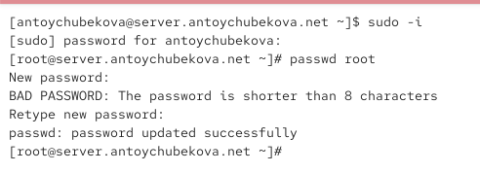
Рисунок 1: Задания пароля для root
На сервере в дополнительном терминале запустим мониторинг системных событий. Мы видим, что пока важной информации нет. (рис. 2).
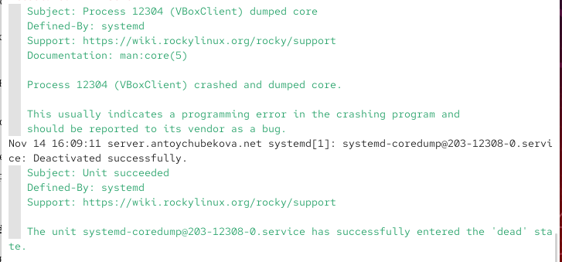
Рисунок 2: Мониторинг системных событий
С клиента попытаемся получить доступ к серверу посредством SSH-соединения через пользователя root. Мы видим, что нам отказано в доступе. (рис. 3).
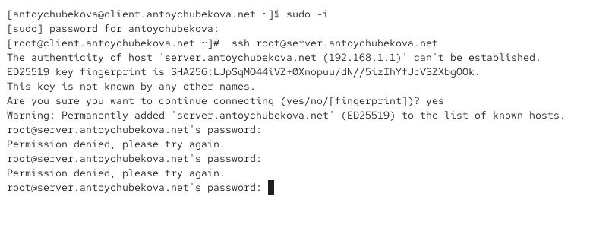
Рисунок 3: Попытка получить доступ к серверу по ssh
Чтобы посмотреть почему нам было отказано в доступе посмотрим мониторинг системных событий. Мы видим, что отказ в доступе по SSH произошёл из-за того, что сервер отклонил попытку аутентификации пользователя root. В логах указано, что проверка пароля завершилась неуспешно («password check failed for user root», «Failed password for root»), после чего модуль PAM зафиксировал дополнительные ошибки аутентификации и разорвал соединение. Это означает, что либо был введён неправильный пароль, либо на сервере действует политика безопасности, запрещающая прямой SSH-вход пользователю root. В результате сервер завершил сессию до установления подключения и отказал в доступе. (рис. 4).
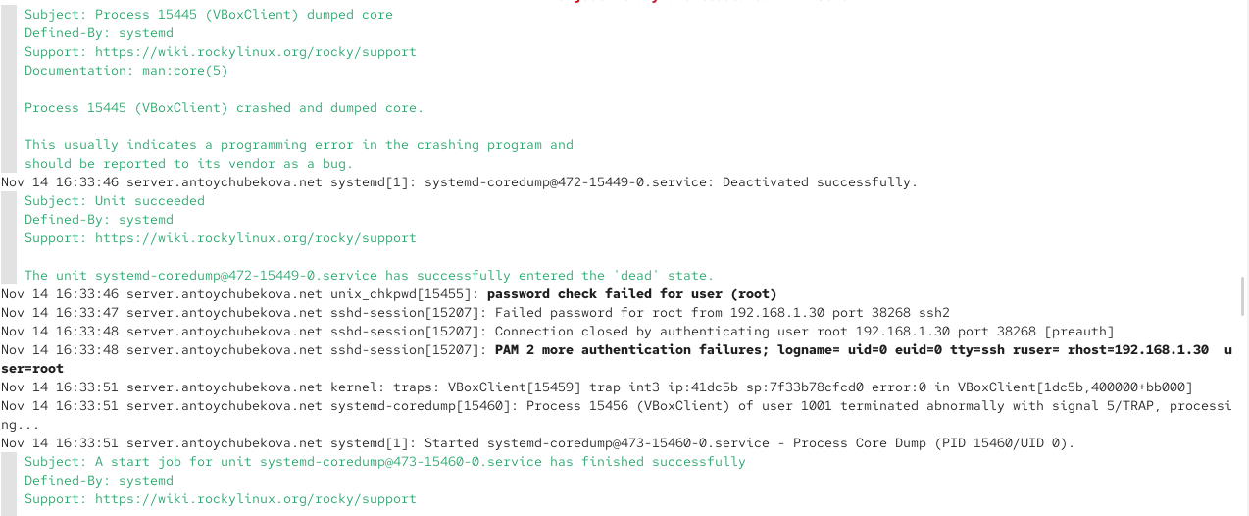
Рисунок 4: Мониторинг системных событий
На сервере откроем файл /etc/ssh/sshd_config конфигурации sshd для редактирования и запретите вход на сервер пользователю root, установив: PermitRootLogin no. (рис. 5).
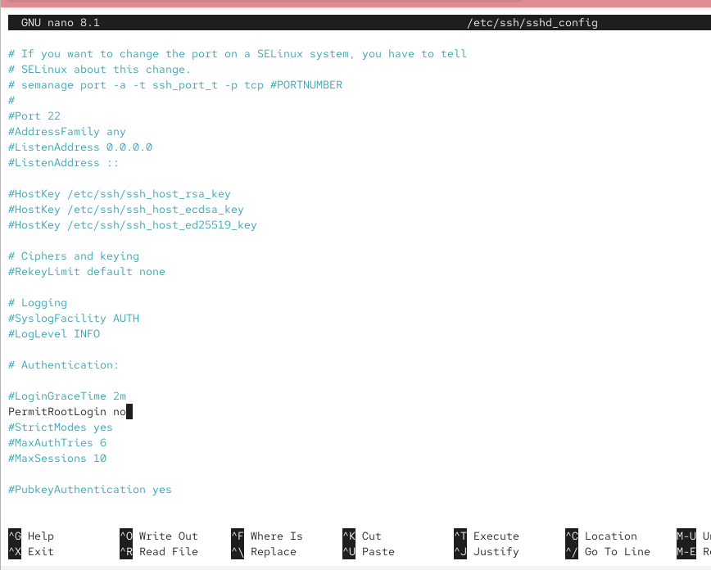
Рисунок 5: Запрет входа на сервер пользователю root
После сохранения изменений в файле конфигурации перезапустим sshd. (рис. 6).
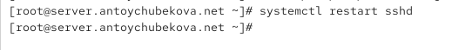
Рисунок 6: Перезапуск sshd
Повторим попытку получения доступа с клиента к серверу посредством SSH-соединения через пользователя root. Мы видим, что нам также отказано в доступе. (рис. 7).
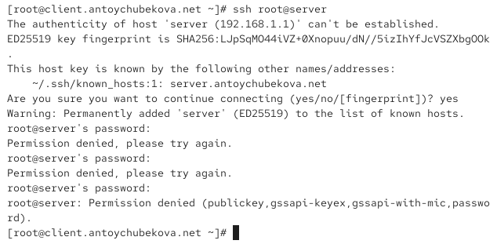
Рисунок 7: Попытка получить доступ к серверу по ssh
Посмотрим мониторинг системных событий. В данном случае отказ в доступе по SSH также связан с неуспешной аутентификацией пользователя root. В журнале фиксируются сообщения «password check failed for user (root)» и «pam_unix(sshd:auth): authentication failure», что означает, что сервер получил попытку входа от root, но указанный пароль не прошёл проверку. Модуль PAM зарегистрировал ошибку аутентификации и отклонил запрос, после чего соединение было закрыто. Таким образом, доступ был запрещён из-за политики безопасности, так как мы изменили конфигурационный файл, запрещающей прямой SSH-вход для пользователя root. (рис. 8).
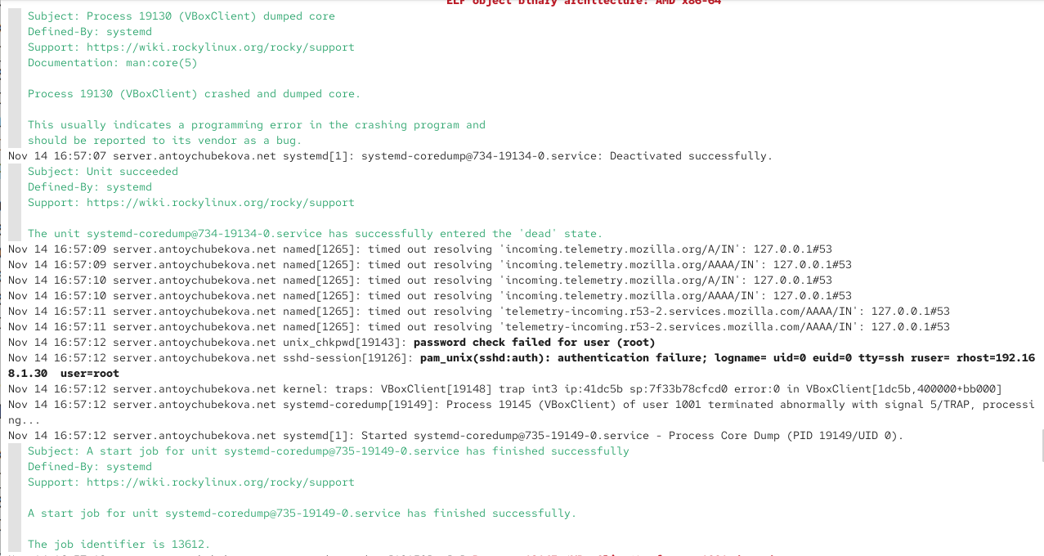
Рисунок 8: Мониторинг системных событий

4.2 Ограничение списка пользователей для удалённого доступа по SSH
С клиента попытаемся получить доступ к серверу посредством SSH-соединения через пользователя antoychubekova. У нас запросили пароль от сервера и после этого нам удалось получить доступ к серверу посредством ssh. (рис. 9).
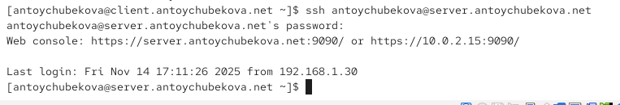
Рисунок 9: Доступ к серверу через пользователя antoychubekova через ssh
Если мы посмотрим мониторинг сетевых событий то увидим, что на этом этапе подключение по SSH прошло успешно: сервер создал новую пользовательскую сессию для пользователя antoychubekova, о чём свидетельствуют сообщения «session opened for user …» и успешный запуск сопутствующих системных служб, таких как systemd-hostnamed.service. Это означает, что аутентификация прошла корректно, пользователь вошёл в систему, и среда его сессии была успешно подготовлена. (рис. 10).
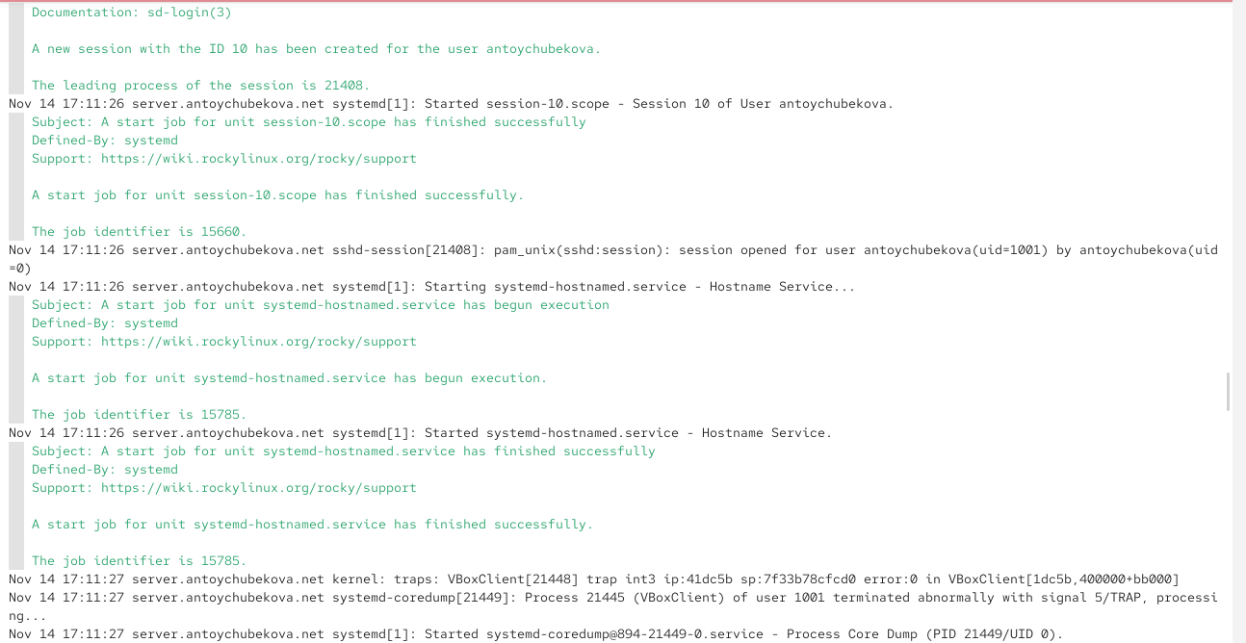
Рисунок 10: Мониторинг системных событий
На сервере откроем файл /etc/ssh/sshd_config конфигурации sshd на редактирование и добавим строку: AllowUsers vagrant, которая ограничивает доступ пользователей к серверу по ssh. То есть, только пользователь vagrant может получить доступ к серверу по ssh. (рис. 11).
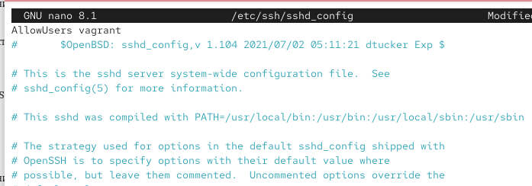
Рисунок 11: Ограничение пользователей, которые могут получить доступ к серверу
После сохранения изменений в файле конфигурации перезапустим sshd. (рис. 12).
Рисунок 12: Перезапуск sshd
Повторим попытку получения доступа с клиента к серверу посредством SSH-соединения через пользователя antoychubekova. Мы видим, что нам было отказано в доступе, так как мы ограничили список пользователей, которые могут получить доступ к серверу. (рис. 13).
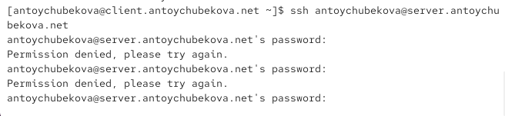
Рисунок 13: Попытка получить доступ к серверу по ssh
Чтобы исправить это в файле /etc/ssh/sshd_config конфигурации sshd внесем следующее изменение: AllowUsers vagrant antoychubekova, то есть добавим нашего пользователя в список. (рис. 14).
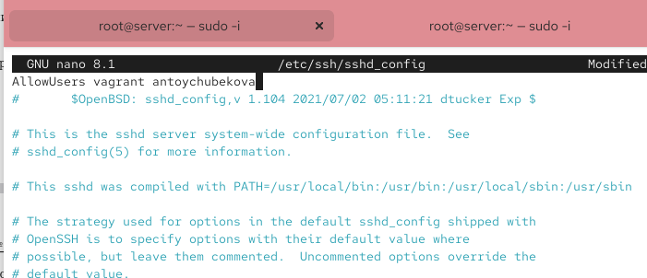
Рисунок 14: Добавление в список пользоватлей, которые могут получить доступ к серверу по ssh
После сохранения изменений в файле конфигурации перезапустим sshd (рис. 15) и вновь попытаемся получить доступ с клиента к серверу посредством SSH-соединения через пользователя antoychubekova. Мы видим, что все корректно отработалось и доступ получен. (рис. 16)

Рисунок 15: Перезапуск sshd

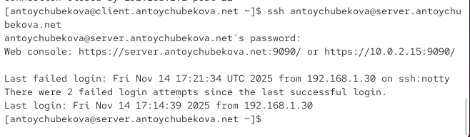
Рисунок 16: Доступ к серверу через пользователя antoychubekova через ssh

4.3 Настройка дополнительных портов для удалённого доступа по SSH
На сервере в файле конфигурации sshd /etc/ssh/sshd_config найдем строку Port и ниже этой строки добавим: Port 22, Port 2022. Эта запись сообщает процессу sshd о необходимости организации соединения через два разных порта, что даёт гарантию возможности открыть сеансы SSH, даже если была сделана ошибка в конфигурации. (рис. 17)
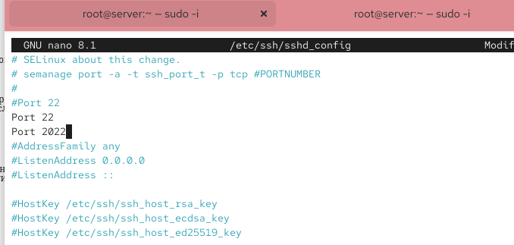
Рисунок 17: Добавление портов в конфигурационный файл
После сохранения изменений в файле конфигурации перезапустим sshd.(рис. 18)
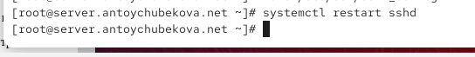
Рисунок 18: Перезапуск sshd
Посмотрим расширенный статус работы sshd. Мы видим, что система сообщает об отказе в работе sshd через порт 2022. (рис. 19)
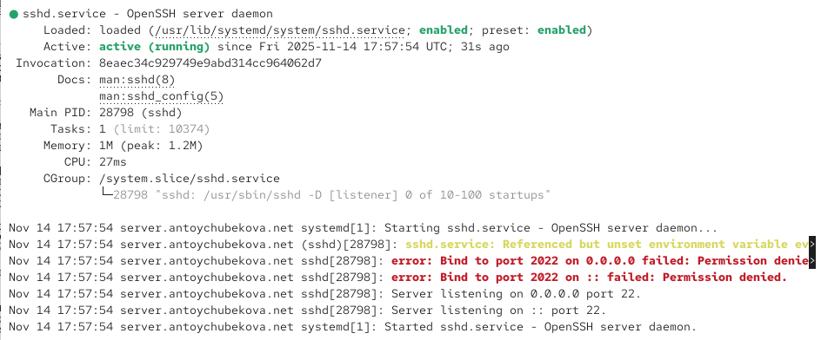
Рисунок 19: Расширенный статус работы sshd
Дополнительно посмотрим сообщения в терминале с мониторингом системных событий. Мы видим, что на данном этапе серверная служба SSH (sshd) была перезапущена, однако при попытке начать прослушивание дополнительного порта 2022 возникла ошибка. В логах указано: «error: Bind to port 2022 failed: Permission denied», что означает, что служба не имеет прав открыть этот порт. Причина заключается в политике SELinux или настройках firewall, которые по умолчанию запрещают sshd использовать нестандартные порты. В результате sshd запустился только на стандартном порту 22, что подтверждается сообщением «Server listening on 0.0.0.0 port 22». (рис. 20)
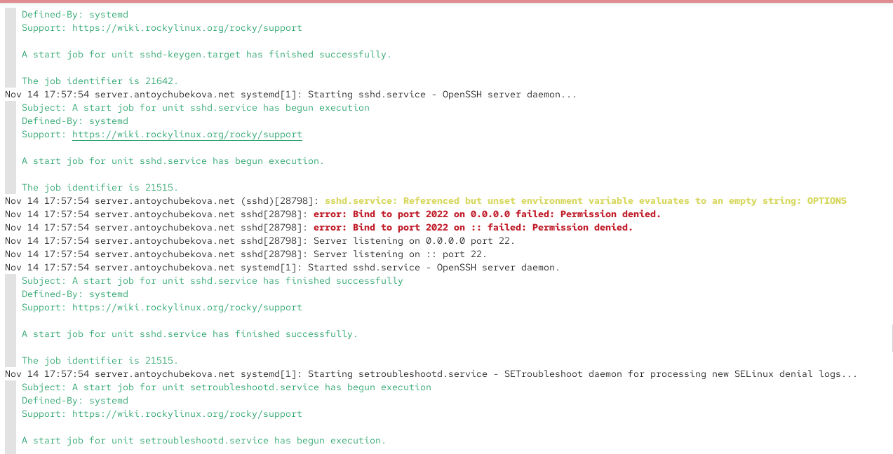
Рисунок 20: Мониторинг системных событий
Исправим на сервере метки SELinux к порту 2022. (рис. 21)
Рисунок 21: Исправление меток SELinux
В настройках межсетевого экрана откроем порт 2022 протокола TCP. Далее вновь перезапустим sshd(рис. 22)
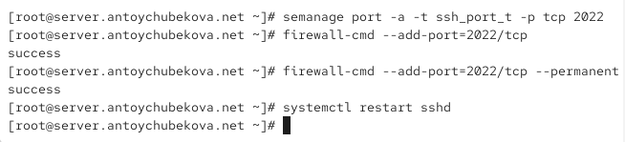
Рисунок 22: Настройка межсетевого экрана
Посмотрим расширенный статус его работы. Мы видим, что статус показывает, что процесс sshd теперь прослушивает два порта. (рис. 23)
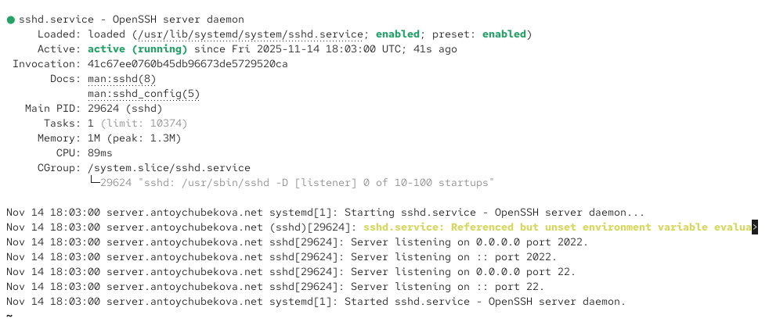
Рисунок 23: Расширенный статус работы sshd
Посмотрим мониторинг системных событий. Мы видим, что на данном этапе служба SSH была успешно перезапущена, и теперь она корректно слушает как стандартный порт 22, так и дополнительный порт 2022, что видно по сообщениям «Server listening on 0.0.0.0 port 2022» и «Server listening on 0.0.0.0 port 22». Это означает, что ранее возникшая проблема с невозможностью открыть порт 2022 была устранена — ему были назначены корректные SELinux-метки и он был разрешён в firewall.(рис. 24)
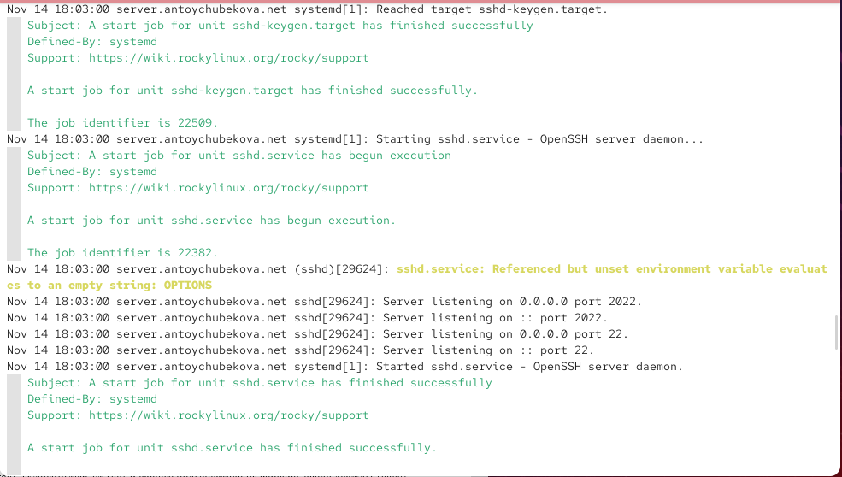
Рисунок 24: Мониторинг системных событий
С клиента попытаемся получить доступ к серверу посредством SSH-соединения через пользователя antoychubekova. После открытия оболочки пользователя введем sudo -i для получения доступа root. Отлогинимся от root и нашего пользователя на сервере, введя дважды exit. Мы видим, что все корректно обрабатывается. (рис. 25)
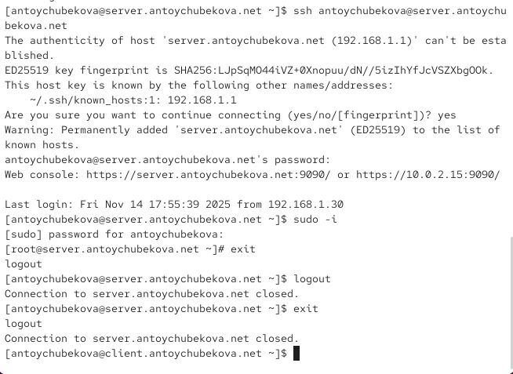
Рисунок 25: Получения доступа к серверу посредством ssh
Повторим попытку получения доступа с клиента к серверу посредством SSH-соединения через пользователя antoychubekova, указав порт 2022. После открытия оболочки пользователя введем sudo -i для получения доступа root. Отлогинемся от root и нашего пользователя на сервере, введя дважды exit. Мы видим, что все корректно обрабатывается.(рис. 26)
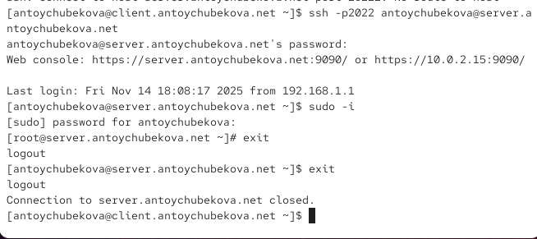
Рисунок 26: Получения доступа к серверу посредством ssh по 2022 порту

4.4 Настройка удалённого доступа по SSH по ключу
В этом упражнении мы создадим пару из открытого и закрытого ключей для входа на сервер. На сервере в конфигурационном файле /etc/ssh/sshd_config зададим параметр, разрешающий аутентификацию по ключу: PubkeyAuthentication yes. (рис. 27)
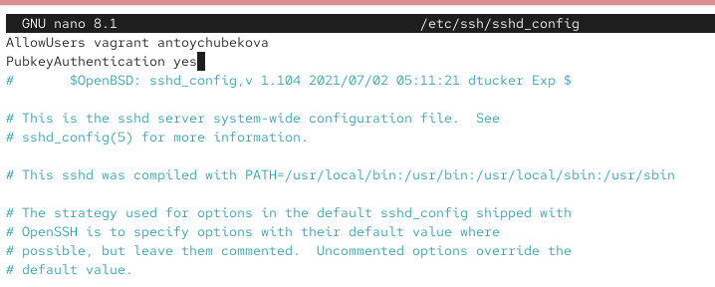
Рисунок 27: Параметр, разрешающий аутентификацию по ключу
После сохранения изменений в файле конфигурации перезапустим sshd. (рис. 28)
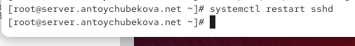
Рисунок 28: Перезапуск sshd
На клиенте сформируем SSH-ключ, введя в терминале под пользователем antoychubekova. (рис. 29)
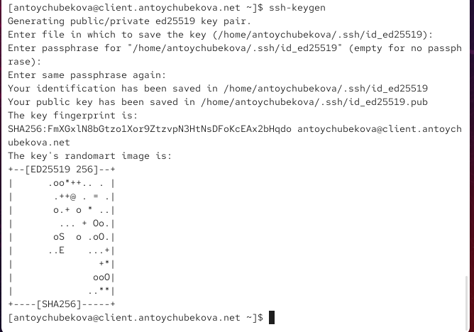
Рисунок 29: Формирование ssh-ключа
Закрытый ключ записан в файл ~/.ssh/id_rsa, а открытый ключ записан в файл ~/.ssh/id_rsa.pub. Скопируем открытый ключ на сервер. (рис. 30)
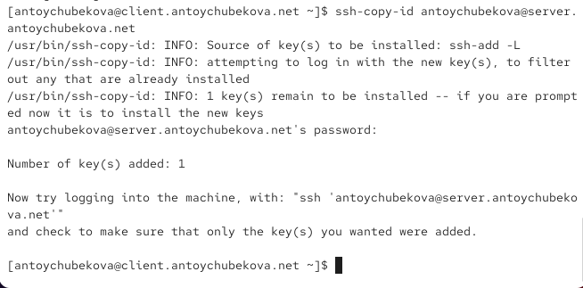
Рисунок 30: Копирование открытого ключа на сервер
Попробуем получить доступ с клиента к серверу посредством SSH-соединения. Мы видим, что аутентификация прошла без ввода пароля для учётной записи удалённого пользователя. Отлогинемся с сервера, используя exit.(рис. 31)
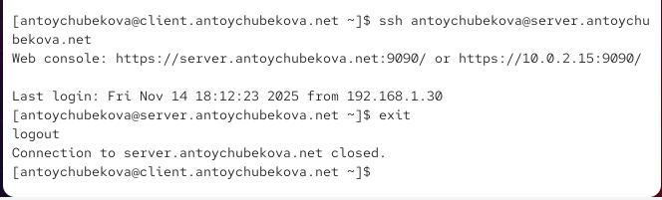
Рисунок 31: Получение доступа с клиента к серверу через ssh

4.5 Организация туннелей SSH, перенаправление TCP-портов
На клиенте посмотрим, запущены ли какие-то службы с протоколом TCP. Мы видим, что еще ничего не запущено. (рис. 32)
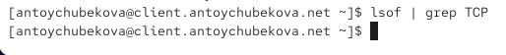
Рисунок 32: Запущенные службы с протоколом TCP
Перенаправим порт 80 на server.antoychubekova.net на порт 8080 на локальной машине. (рис. 33)
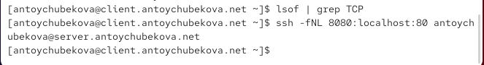
Рисунок 33: Перенаправление портов
Вновь на клиенте посмотрим, запущены ли какие-то службы с протоколом TCP. Мы видим, что процесс ssh принадлежит пользователю antoychubekova и устанавливает одно активное соединение: клиентская машина подключена к серверу по SSH, о чём говорит строка с состоянием ESTABLISHED. Остальные две строки показывают, что локальная машина слушает порты webcache по протоколам IPv4 и IPv6. Эти записи свидетельствуют о том, что туннель SSH был успешно создан, и локальный порт 8080 был открыт для приёма соединений, обеспечивая перенаправление трафика на удалённый сервер в соответствии с настройками SSH-переадресации портов. (рис. 34)
Рисунок 34: Запущенные службы с протоколом TCP
На клиенте запустим браузер и в адресной строке введем localhost:8080. Мы видим, что отобразилась страница с приветствием «Welcome to the server.user.net server». (рис. 35)
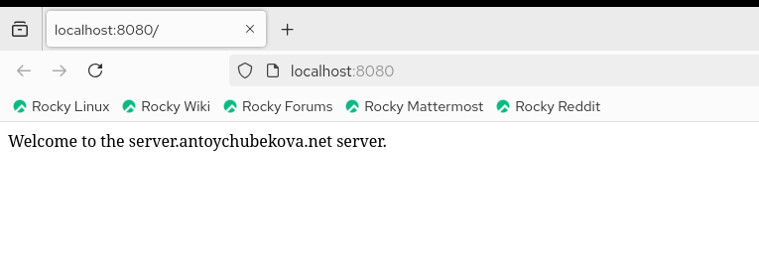
Рисунок 35: Страница localhost:8080

4.6 Запуск консольных приложений через SSH
Посмотрим с клиента имя узла сервера. Она равна server.antoychubekova.net. (рис. 36)
Рисунок 36: Имя узла сервера
Посмотрим с клиента список файлов на сервере. Мы видим, что вывелся весь список файлов сервера и их права доступа, дата изменения и размер. (рис. 37)
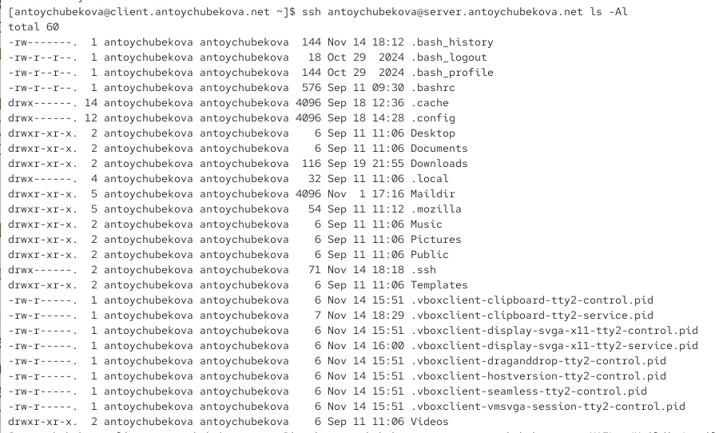
Рисунок 37: Список файлов на сервере
Посмотрим с клиента почту на сервере. Мы видим, что нам вывелась вся почта с сервера, которые мы отправляли на прошлых лабораторных работах.(рис. 38)
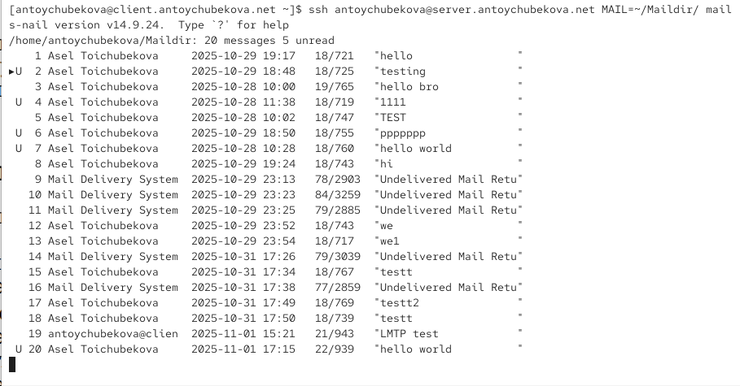
Рисунок 38: Почта на сервере

4.7 Запуск графических приложений через SSH (X11Forwarding)
На сервере в конфигурационном файле /etc/ssh/sshd_config разрешим отображать на локальном клиентском компьютере графические интерфейсы X11. (рис. 39)
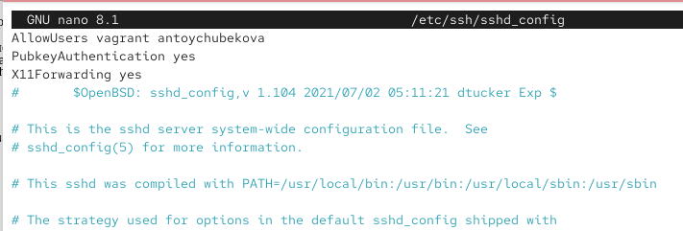
Рисунок 39: Отображение графического интерфейса
После сохранения изменения в конфигурационном файле перезапустим sshd. (рис. 40)
Рисунок 40: Перезапуск sshd
Попробуем с клиента удалённо подключиться к серверу и запустить графическое приложение, например firefox. Мы виим, что все успешно запустилось. (рис. 41)
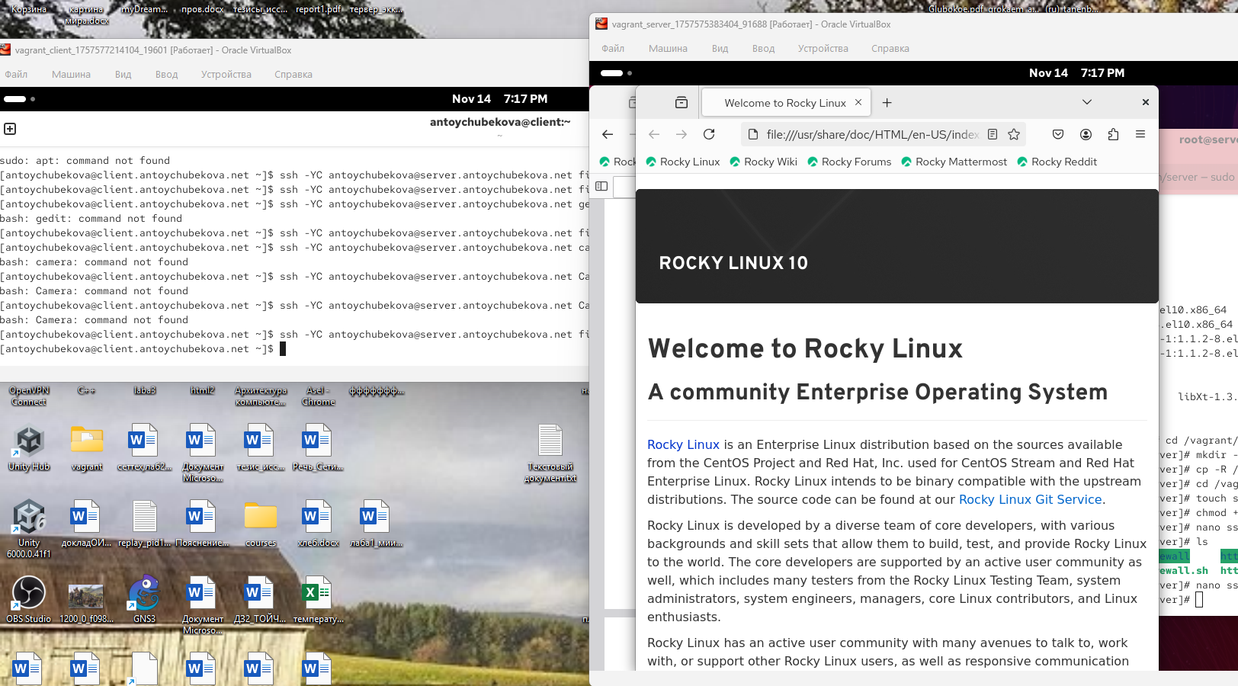
Рисунок 41: Запуск firefox по ssh

4.8 Внесение изменений в настройки внутреннего окружения виртуальной машины
На виртуальной машине server перейдем в каталог для внесения изменений в настройки внутреннего окружения /vagrant/provision/server/, создадим в нём каталог ssh, в который поместим в соответствующие подкаталоги конфигурационный файл sshd_config. (рис. 42)
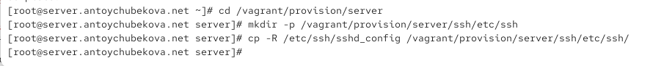
Рисунок 42: Внесение изменений в настройки внутреннего окружения виртуальной машины
В каталоге /vagrant/provision/server создадим исполняемый файл ssh.sh и откроем его для редактирование, пропишем в нем скрипт, который настраивает работу с ssh. (рис. 43)
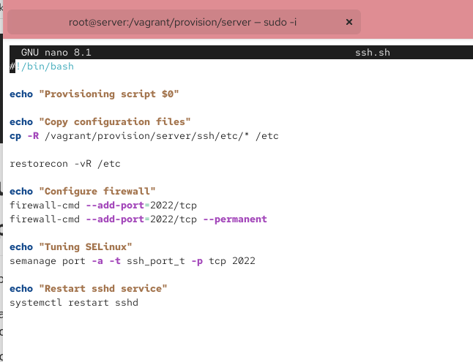
Рисунок 43: Создание и редактирование исполняемого файла
Для отработки созданного скрипта во время загрузки виртуальной машины server в конфигурационном файле Vagrantfile добавим в разделе конфигурации для сервера соответствующий скрипт, чтобы он запускался при включении сервера. (рис. 44)
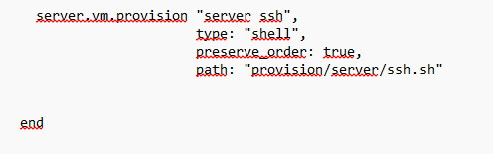
Рисунок 44: Редактирование Vagrantfile

5. Выводы
В ходе выполнения лабораторной работы №11 я приобрела практические навыки по настройке удалённого доступа к серверу с помощью SSH.

